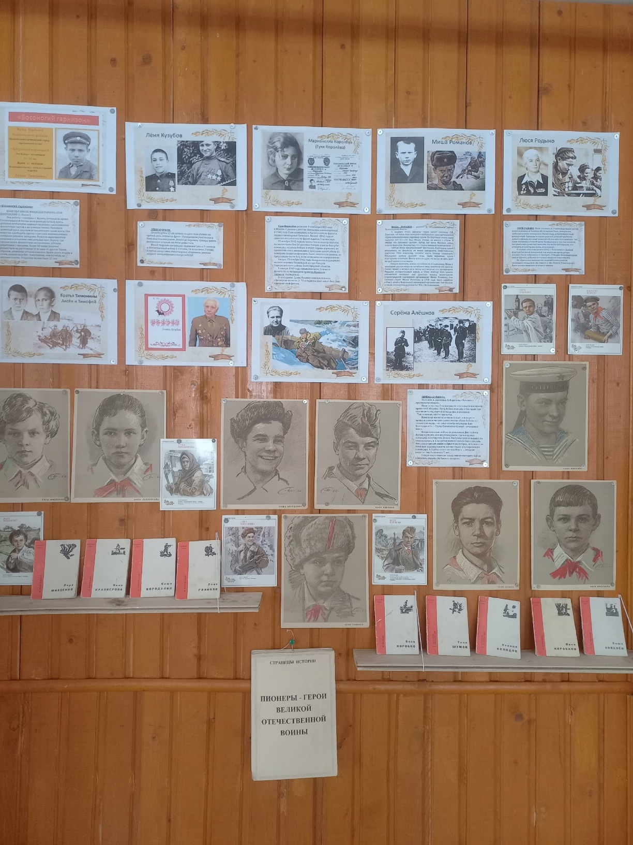
4 февраля в фойе клуба была оформлена книжно-иллюстрированная выставка "Дети герои Великой Отечественной войны".
Выставка посвящена "Дню юного героя антифашиста" На выставке представлены фото пионеров -героев и книги о их жизни и подвиге.


